

**Главная:** Расстояние во втором меню должно быть больше между названиями

Везде шрифт (начертание, размер и прочее) должен быть как на этом фото:

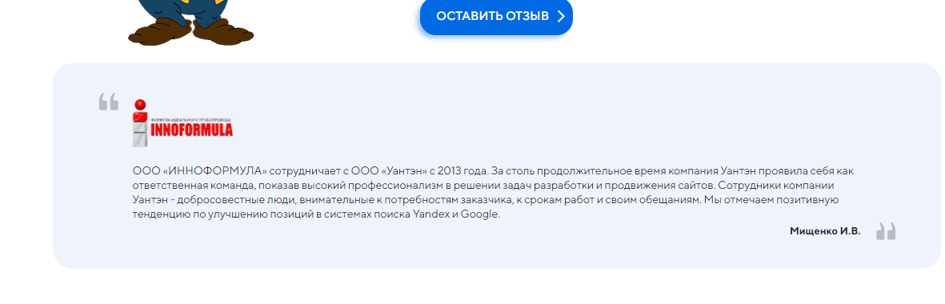

Получается тут меняем:

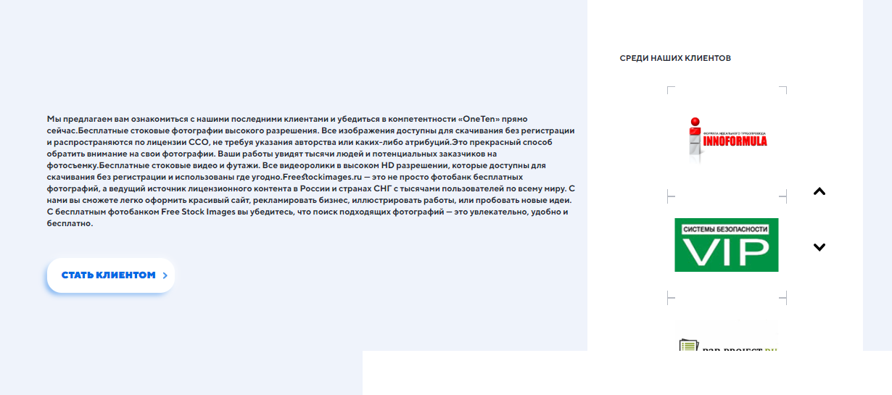

Тут меняем:

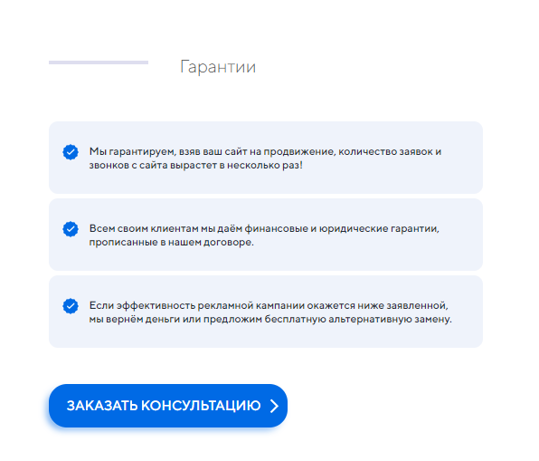

Тут меняем:

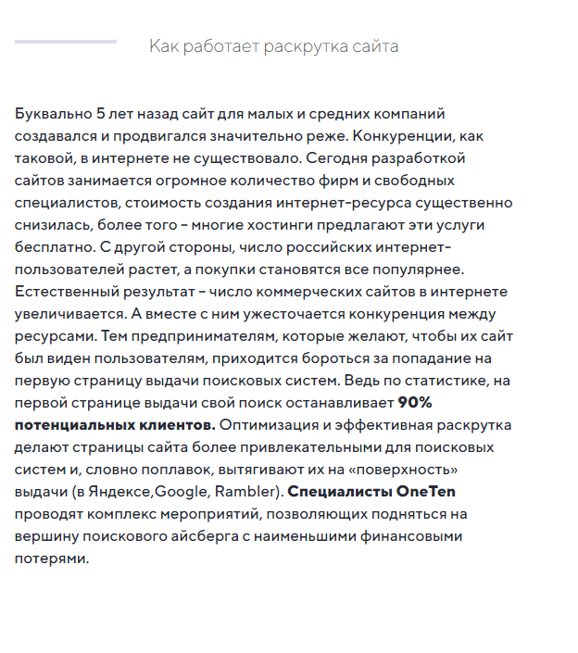

Тут меняем:

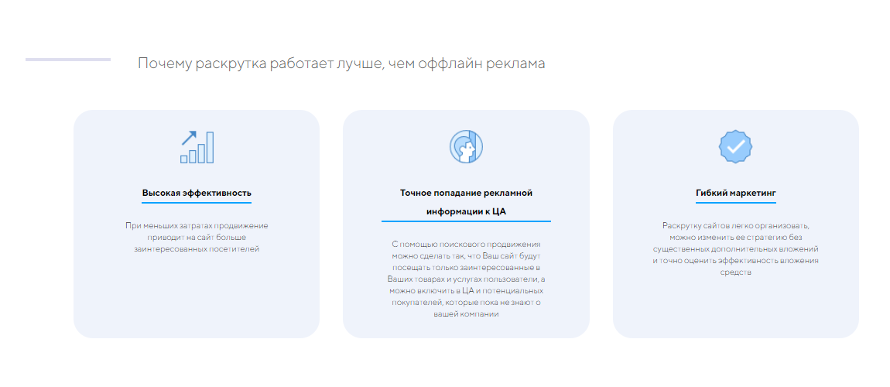

Тут меняем:

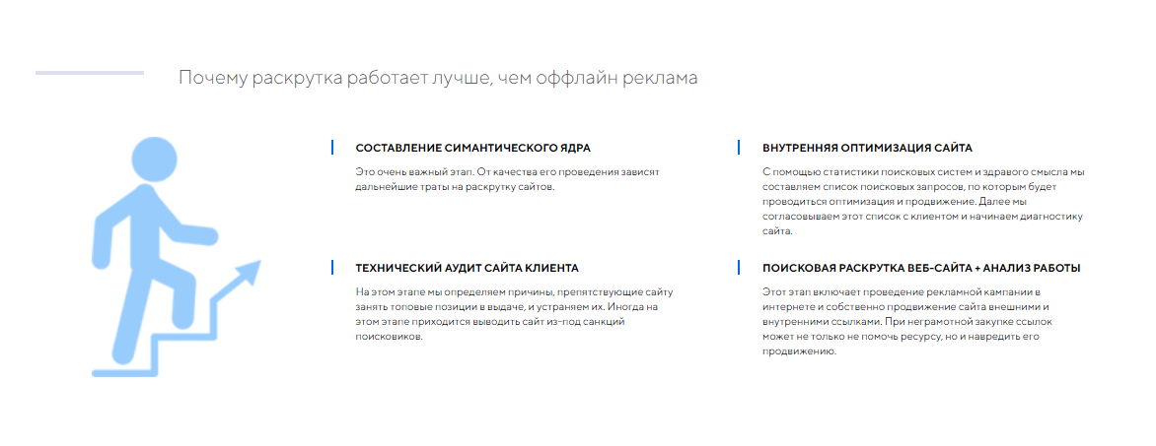

**Не сделан блок отзывы (фото отзывов + текст)**

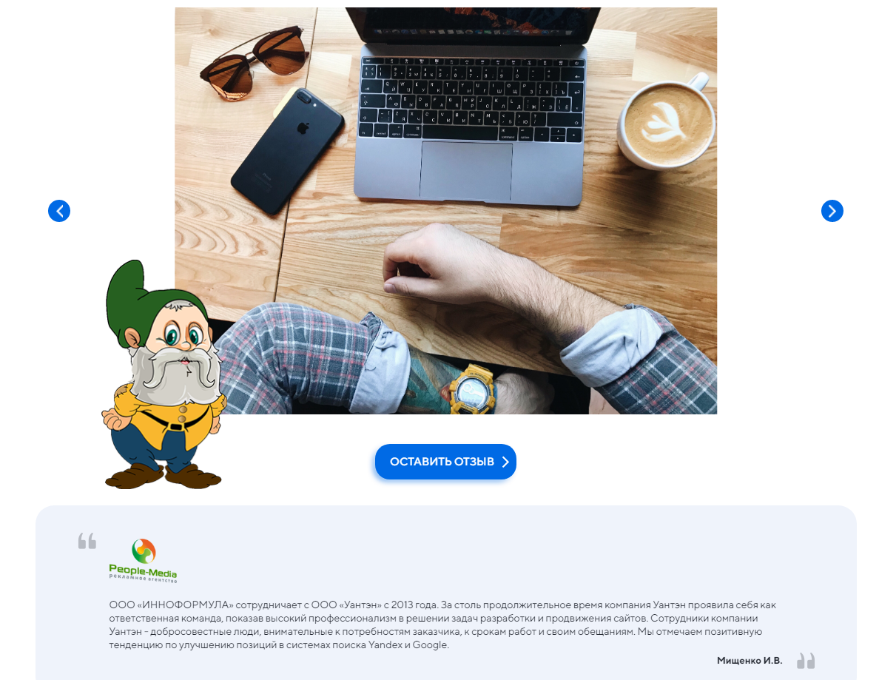

**Продвижение сайтов:**

Фото макета:

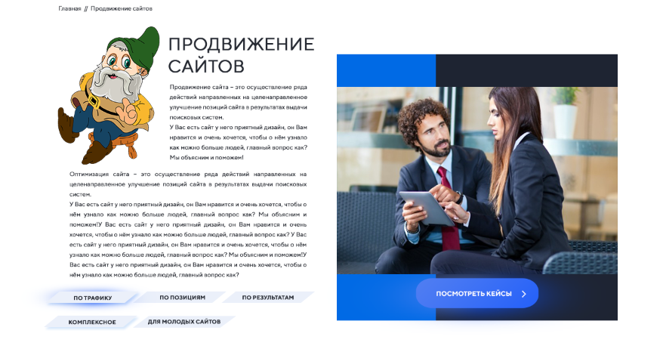

Поменять гнома, кнопки не на своих местах + свечение от одной кнопки должно быть при наведении на нее + выровнить текст как на макете + убрать небольшую жирность шрифта (должен быть как текст идущий далее «Полезная информация об аудите сайта»)

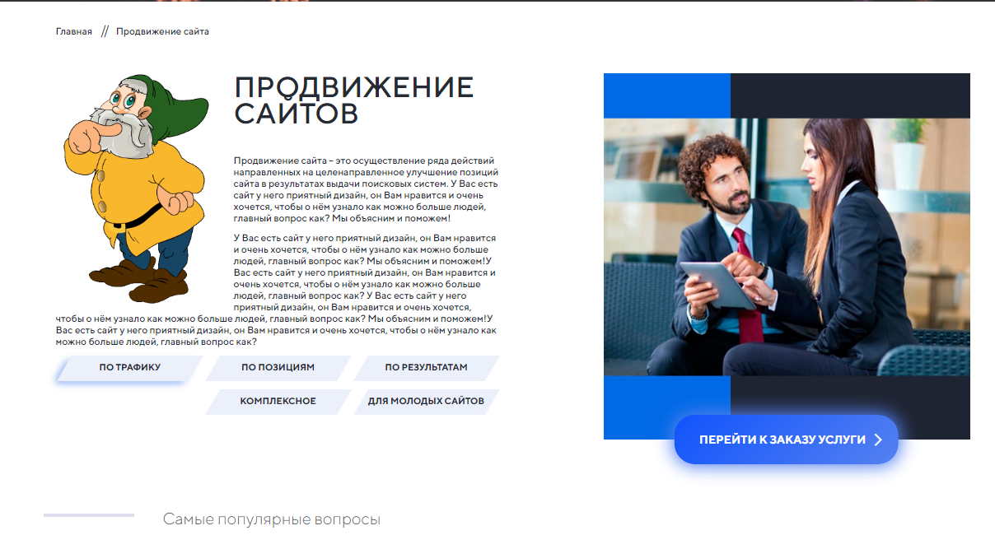

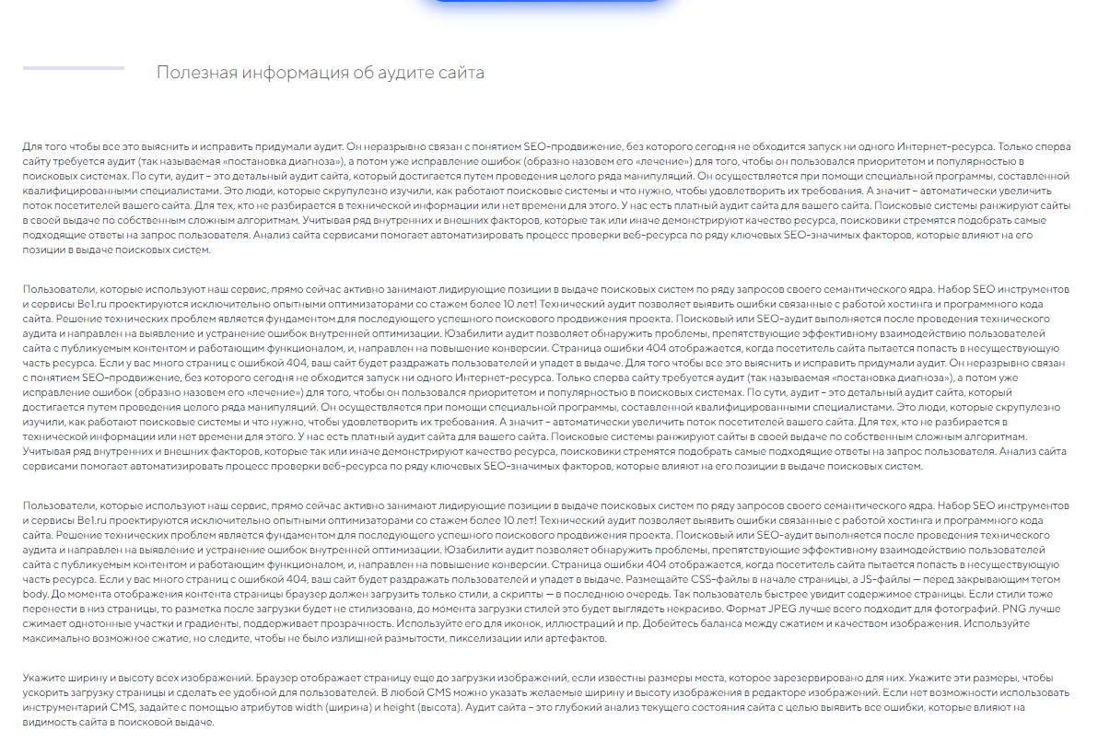

Полезная информация об аудите сайта: тут выровнить текст

Далее: тарифы должны переключаться, там не три тарифа, там больше

Фото макета:

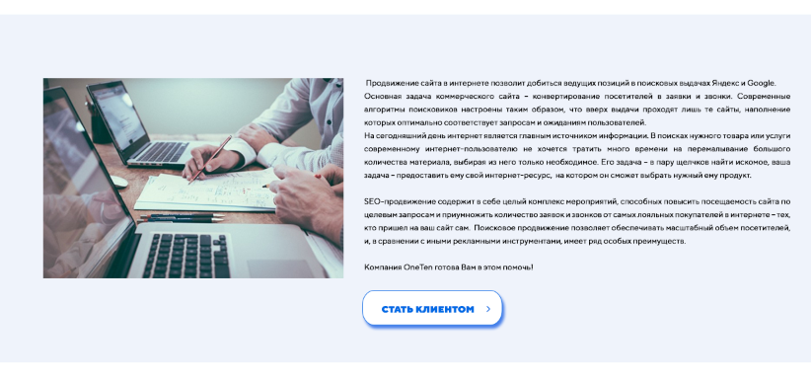

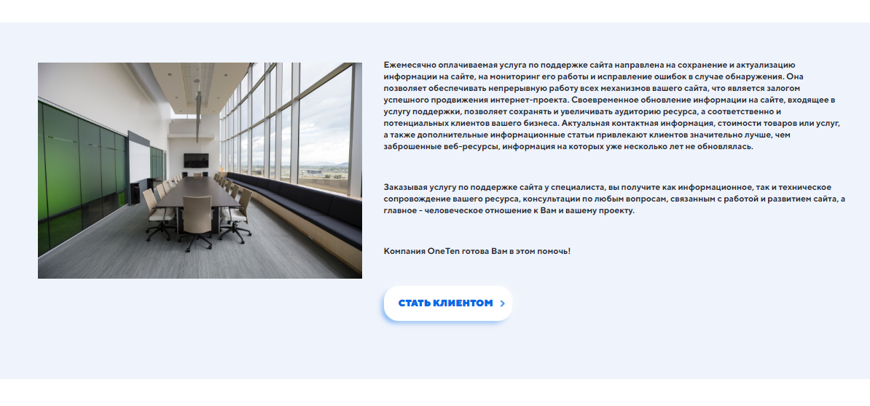

Картинку заменить, текст убрать жирность, сделать как основной текст + выровнить

Бесплатный аудит: как и везде шрифт основного текста

**Цены:**

Сделать

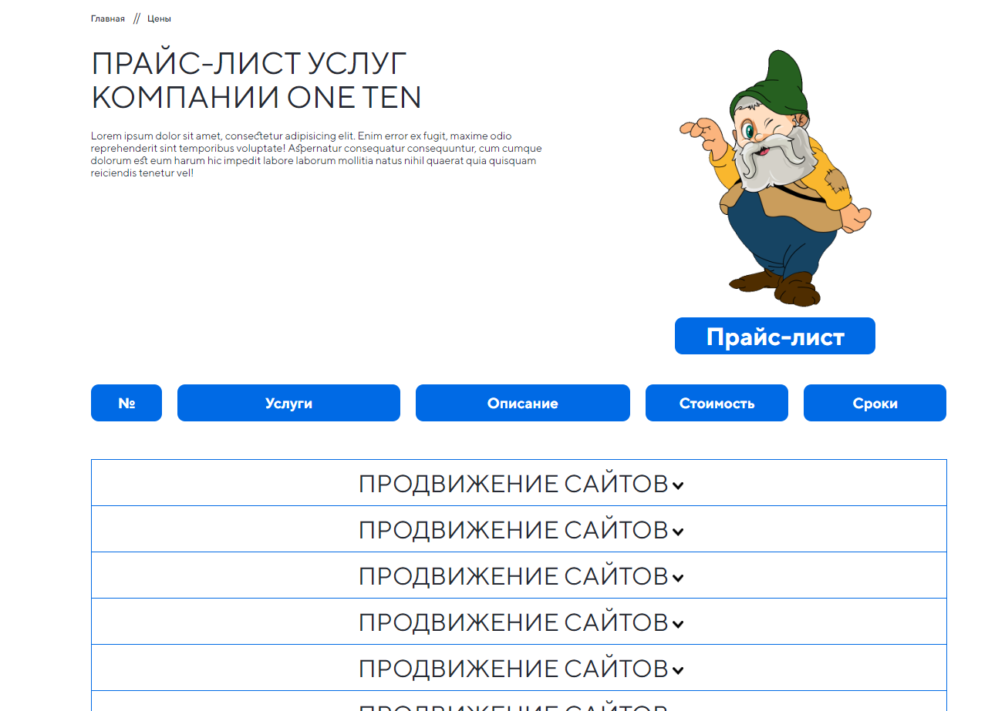

**Все услуги:**  тоже сделать, внимательно смотреть макет, там другая картинка, размер фреймов и т.д.

**Выполненные работы:** сделать (не открывает страницу)

**Контакты:** сделать (не открывает страницу)

**Аудит сайта:**

Сделанный макет:

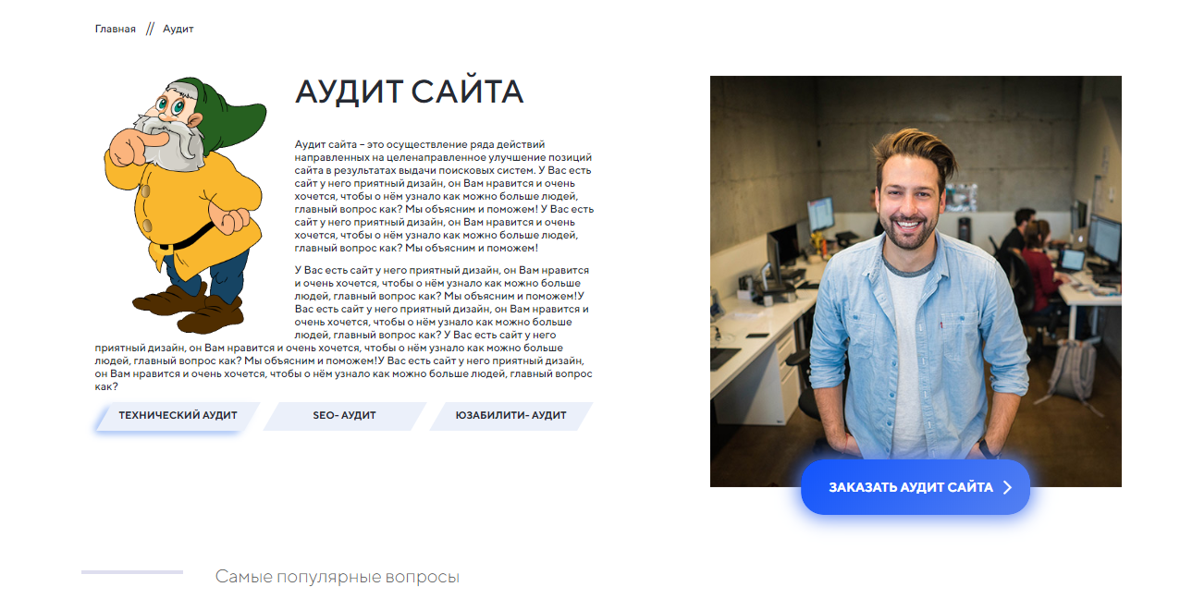

Тут надо также жирноту шрифта сбавить (как у основного сделать), свечение должно быть при наведении + выровнить текст

Основной текст тоже выровнить.

Тарифы должны переключаться.

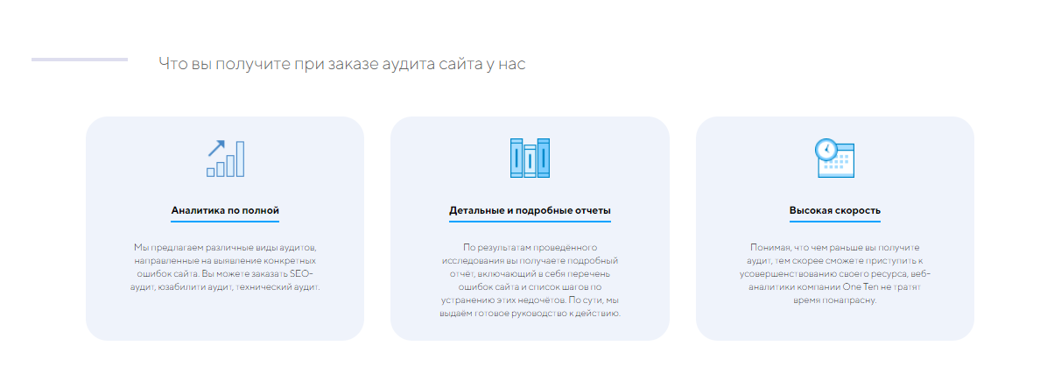

В разделе «Что вы получите при заказе аудита сайта у нас» также текст как основной сделать

В «Бесплатнои аудите» тоже самое + выровнить.

**Оптимизация сайтов:**

Тут надо также жирноту шрифта сбавить (как у основного сделать), свечение должно быть при наведении + выровнить текст

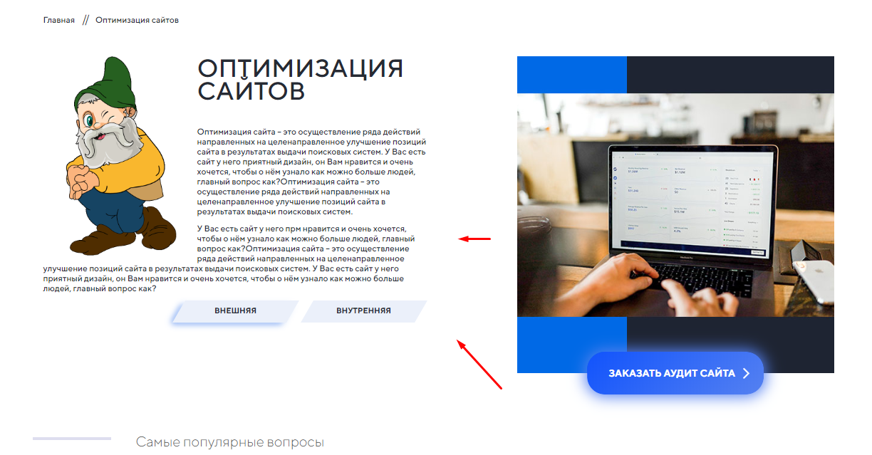

Квадрат с изображением слишком далеко находится

Основной текст выровнить.

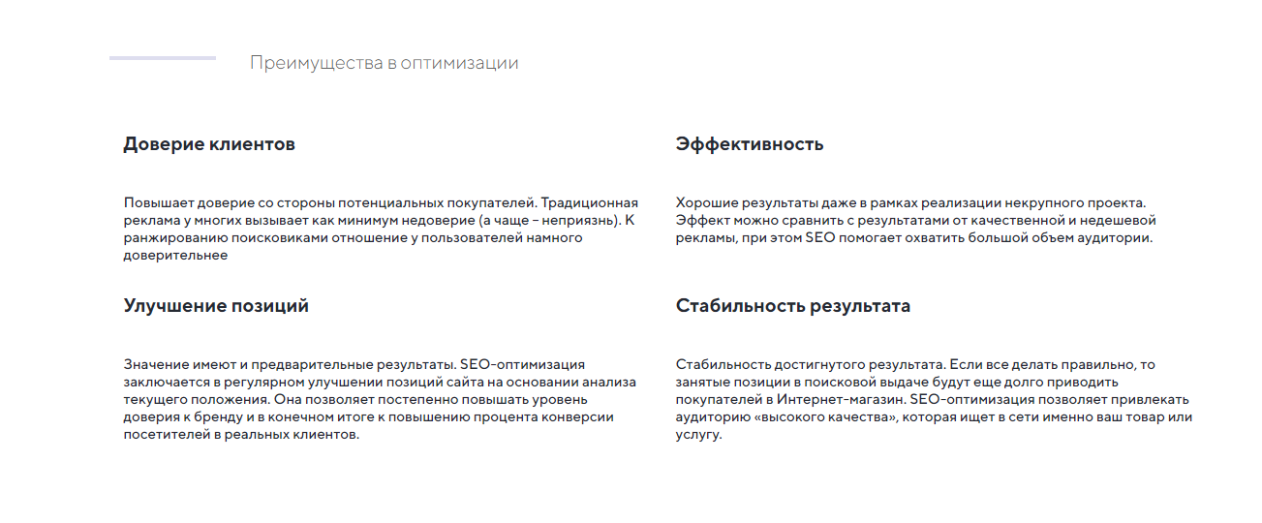

Преимущества оптимизации: размер шрифта сделать как основной, оставить только жирность

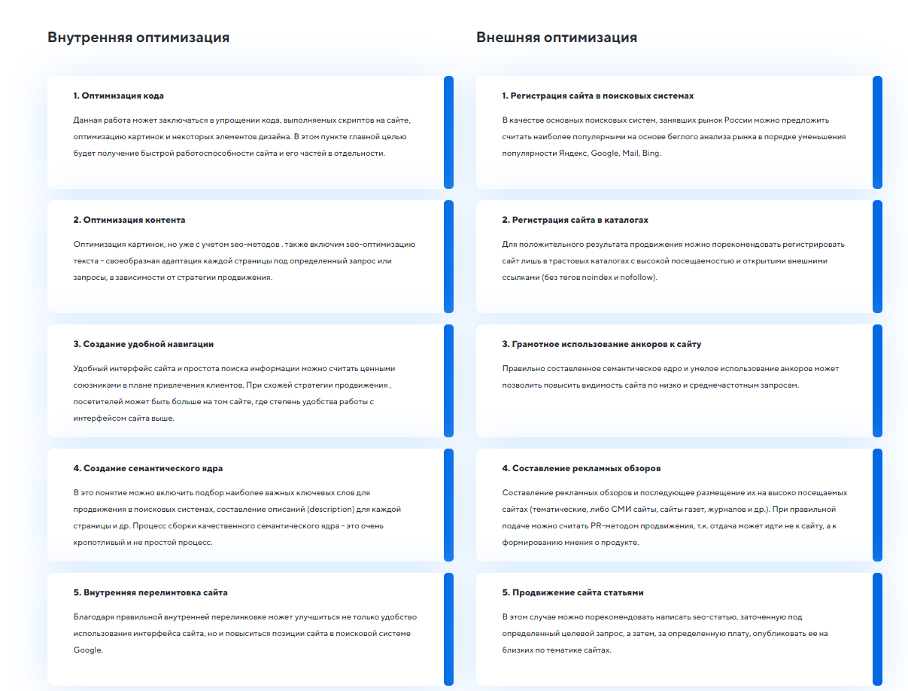

Внутрення и внешняя оптимизация: размер шрифта как основной

В «Бесплатнои аудите» тоже самое + выровнить.

**Поддержка сайта:**

Фото макета:

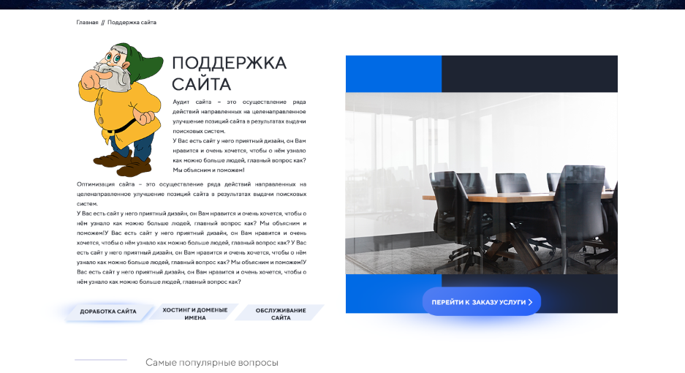

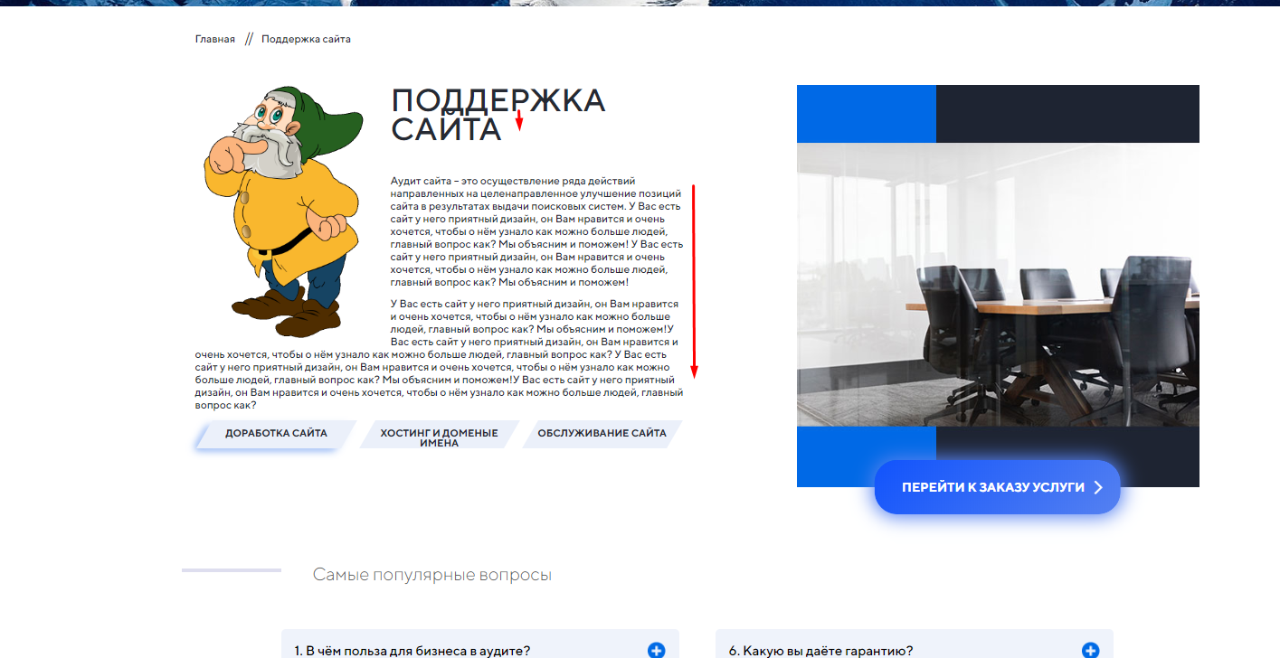

Тут надо также жирноту шрифта сбавить (как у основного сделать), свечение должно быть при наведении + выровнить текст

Внимательно на название посмотреть отступа не хватает

Основной текст выровнить.

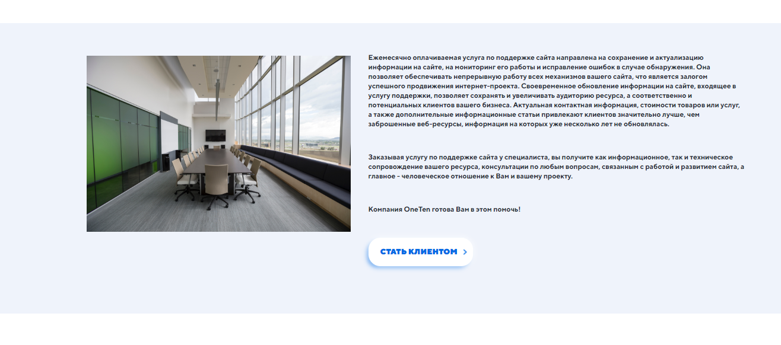

Вот тут сделать шрифт как у основного текста (размер, + убрать жирноту) и выровнить

Бесплатный аудит тоже самое

**Интернет реклама:**

**Фото макета:**

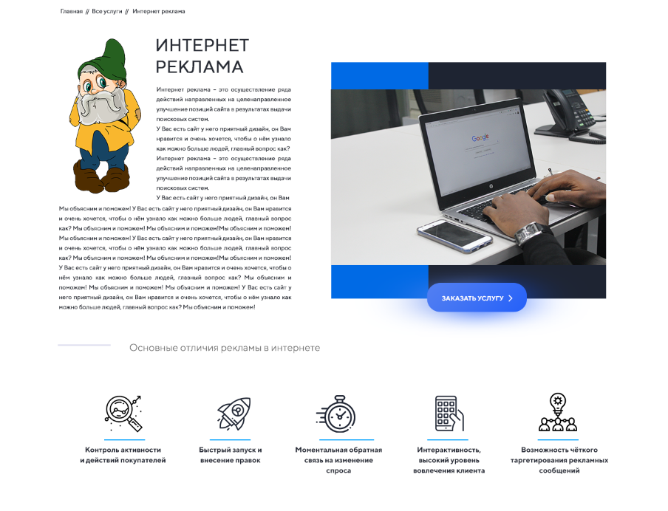

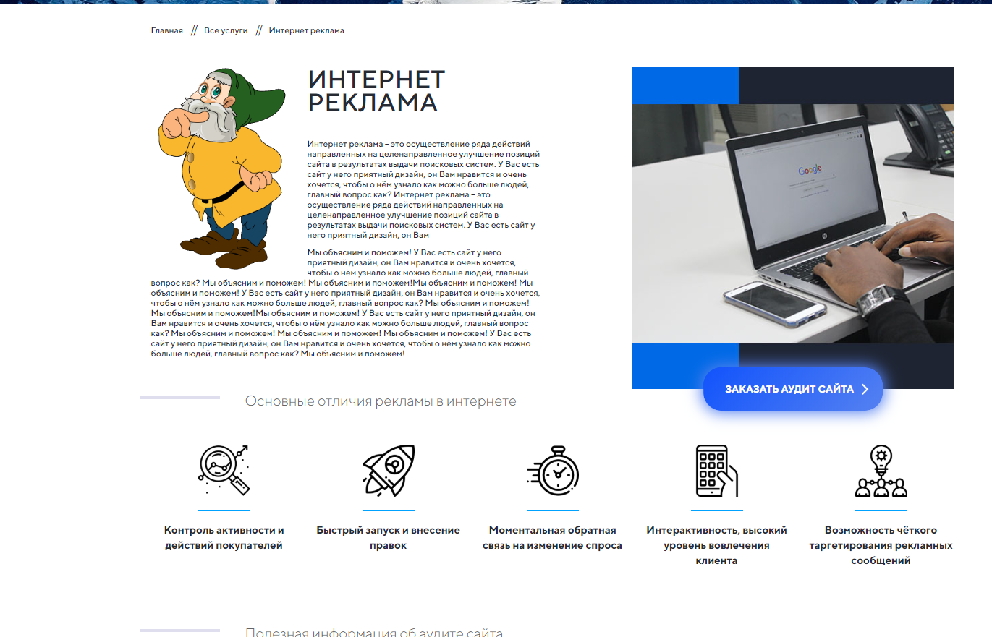

Поменять гнома, текст сделать как основной +выровнить + ратояние между строчками в названии должно быть больше. Прямоугольник где фото стоит больше по размеру и фото тоже, не так далеко должно уходить от текста.

Раздел основные отличия рекламы в интернете должен не так близко быть, отступ

Основной текст выровнить.

**Создание сайта:** открывает продвижение сайтов

================================================================

ОТДЕЛЬНО

**Валидность кода:** код содержит ошибки, их нужно устранить.

Отсутствуют **множество** внутренних страниц, что отражены (в макетах).